国家101A

状态数据记录器

State101A数据记录器通过测量电压变化来监控和记录预定事件的发生、持续时间和该数据记录器通常连接到继电器或开关，具有可拆卸的螺丝接线盒，可以轻松断开和检索记录器以下载数据，而不会中断布线连接。

State101A是各种行业和应用的理想解决方案，包括HVAC研究，以监测加热和冷却系统的效率或监测气体，水或电动泵。该设备取代了昂贵的条形图记录仪，也用于TTL高/低监控，一般状态记录和安全系统。

State101A具有高达4Hz的用户可编程读取速率、10年的电池寿命和存储超过400，000个读数的能力，功能非常广泛，可以在现场长时间工作其他功能还包括可选的密码保护和直接在设备上启动/停止

MadgeTech数据记录仪软件为用户提供了许多可定制的设备配置选项，并通过图形显示，表格数据和无尽的报告工具轻松进行数据分析

特征

* 10年电池寿命
* 4 Hz秒读速率
* 多重启动/停止功能
* 超高速下载
* 465，578读取存储容量
* 记忆包装
* 电池寿命指示器
* 可选密码保护
* 现场可升级

好处

* 简单的设置和安装
* 最低限度的长期维护

·长期实地部署

MadgeTech 4软件功能

统计

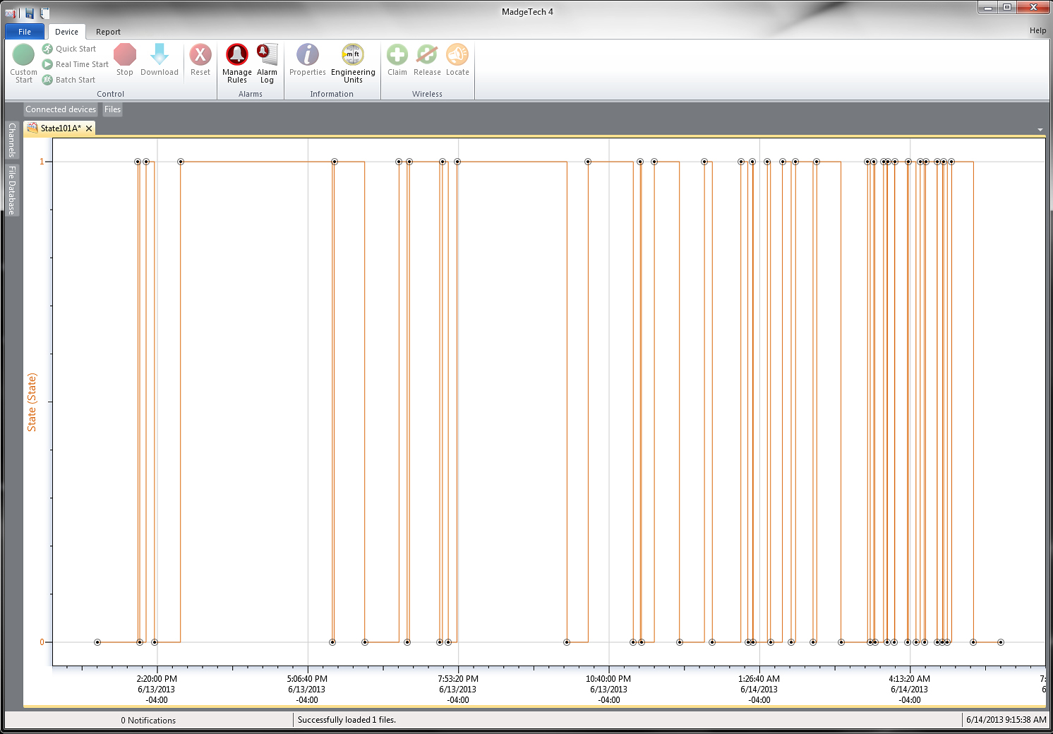

导出到Excel

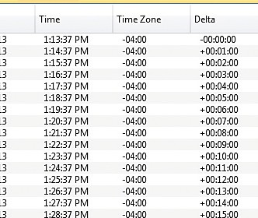

## 应用

* 加热和冷却系统

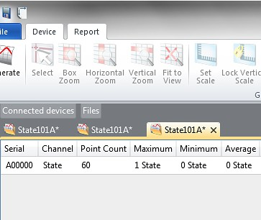

* 安全系统
* 电源On/Off
* 继电器或干触点闭合
* TTL高/低
* 监测气体、水或电动泵

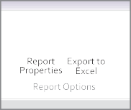

* 状态或状态记录
* 更换昂贵的条形图记录仪
  + 多图叠加
  + 统计
  + 数字校准
  + 放大/缩小

图表视图

* + - 平均动力学温度
    - 全时区支持
    - 数据注释
    - 最小值/最大值/ 均线

表格数据视图

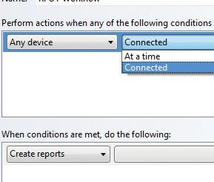

* + 致死率方程（F0，PU）

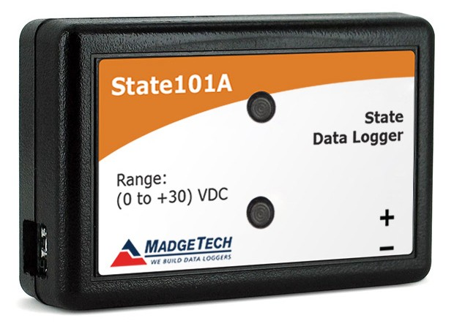

* 摘要视图

自动化

国家101A

规格

规格如有变更，恕不另行通知。适用特定的保修补救限制致电（603）456-2011或访问**madgetech.com**了解详情。

|  |  |
| --- | --- |
| 测量 | |
| 输入连接 | 螺旋形接线端子 |
| 输入范围 | 0 V至30 V |
| 输入低 | <0.4 V |
| 输入高 | > 2.8 V |
| 内部弱上拉 | <60 μA |
| 输入阻抗 | > 60 KΩ |

|  |  |
| --- | --- |
| 一般 | |
| 启动模式 | 立即开始  延迟启动长达18个月多次重复启动/停止 |
| 停止模式 | 通过软件手动计时（具体日期和时间） |
| 多重启动/停止模式 | 多次启动和停止设备，无需下载数据或与PC通信 |
| 实时记录 | 可与PC机配合使用，实时监控和记录数据 |
| 密码保护 | 可将可选密码编程到设备中，以限制对配置选项的访问可以在没有密码的情况下读取数据 |
| 存储器 | 465，578个读数;软件可配置内存回绕 |
| 环绕 | 是的 |
| 阅读率 | 4 Hz，每24小时读取1 |
| 工程单位 | 原生测量单位可以缩放以显示其他类型的测量单位，例如开/关、开/关等 |
| 报警 | 可编程的上限和下限;当温度达到或超过设定限值时，报警被激活 |
| 个led | 2个状态LED |
| 校准 | 通过软件进行数字校准 |
| 校准日期 | 在设备内自动记录 |
| 电池类型 | 包括3.6 V锂电池;用户可更换 |
| 电池寿命 | 10年（典型值），取决于频率和占空比 |
| 时间精度 | ±1分钟/月，25 ºC（77 ºF）（独立模式） |
| 计算机接口 | USB（需要接口电缆）; 115，200波特 |
| 操作系统兼容性 | Windows XP SP3或更高版本 |
| 软件兼容性 | 标准软件版本4.1.6.0或更新版本安全软件版本4.1.6.0或更新版本 |
| 操作环境 | -40 ºC至+80 ºC（-40 °F至+176 °F）  0% RH至95% RH无冷凝 |
| 尺寸 | 1.4英寸x 2.1英寸x 0.6英寸（35 mm x 54 mm x 15 mm） |
| 重量 | 0.8盎司（24克） |
| 材料 | 聚碳酸 |
| 批准 | CE |

电池损坏：火灾、爆炸和严重烧伤危险。请勿再充电、分解、加热至100 °C（212 °F）以上、焚烧、压碎或将内容物暴露于水中。

订购信息

|  |  |  |
| --- | --- | --- |
| 国家101A | PN 901571-00 | 状态数据记录器 |
| IFC 200 | PN 900298-00 | USB接口电缆 |
| LTC-7PN | PN 900352-00 | State101A的替换电池 |

■电话：+86 755-8420 0058 ■传真：+86 755-2822 5583 ■[E-mail:sales@eofirm.com](mailto:sales@eofirm.com) ■[http://www.eofirm.com](http://www.eofirm.com/)